**Дата:** 21.03.2022. **Клас: 4-Б Вчитель:** Половинкина О.А.

**Урок:** математика.

**Тема. Дослідження способів ділення багатоцифрового числа, що містить кілька нулів вкінці, на одноцифрове. Складання й обчислення задач за коротким записом.**

**Мета:** формувати обчислювальні навички, закріплювати вміння розв’язувати задачі; розвивати мислення, пам’ять; виховувати моральні якості, свідоме і творче ставлення до навчання.

**Обладнання:** презентація.

***Конспект уроку***

**І. Організація класу**

1. Створення позитивного психологічного клімату.

**ІІ. Актуалізація опорних знань**

Перевірка домашнього завдання (№ 357,№ 358).

**ІІІ. Мотивація навчальної діяльності**

1. Хвилинка каліграфії.

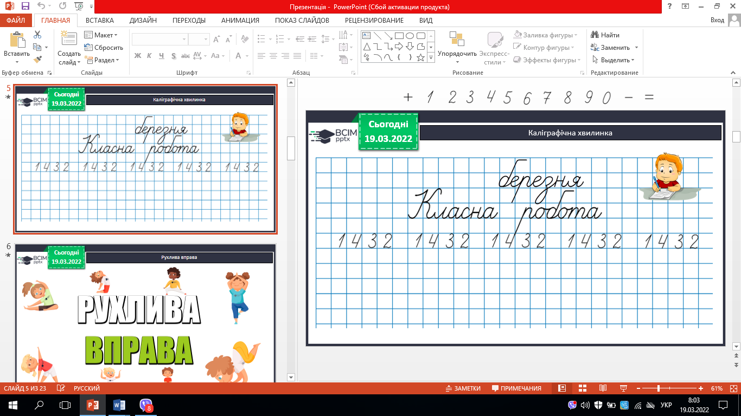

1. Усне обчислення.

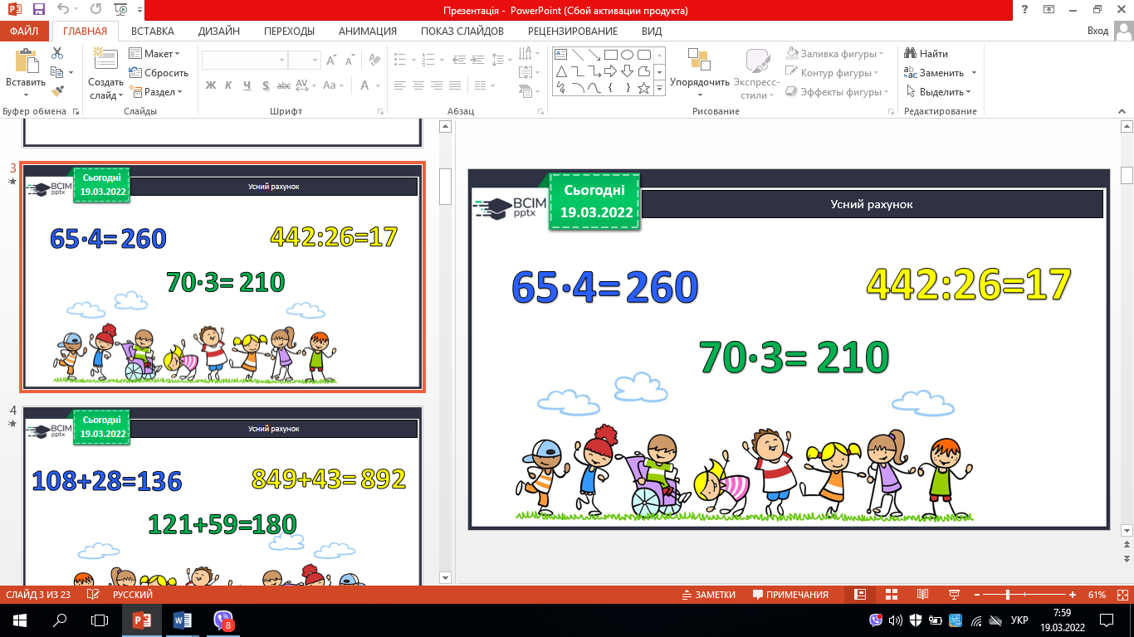 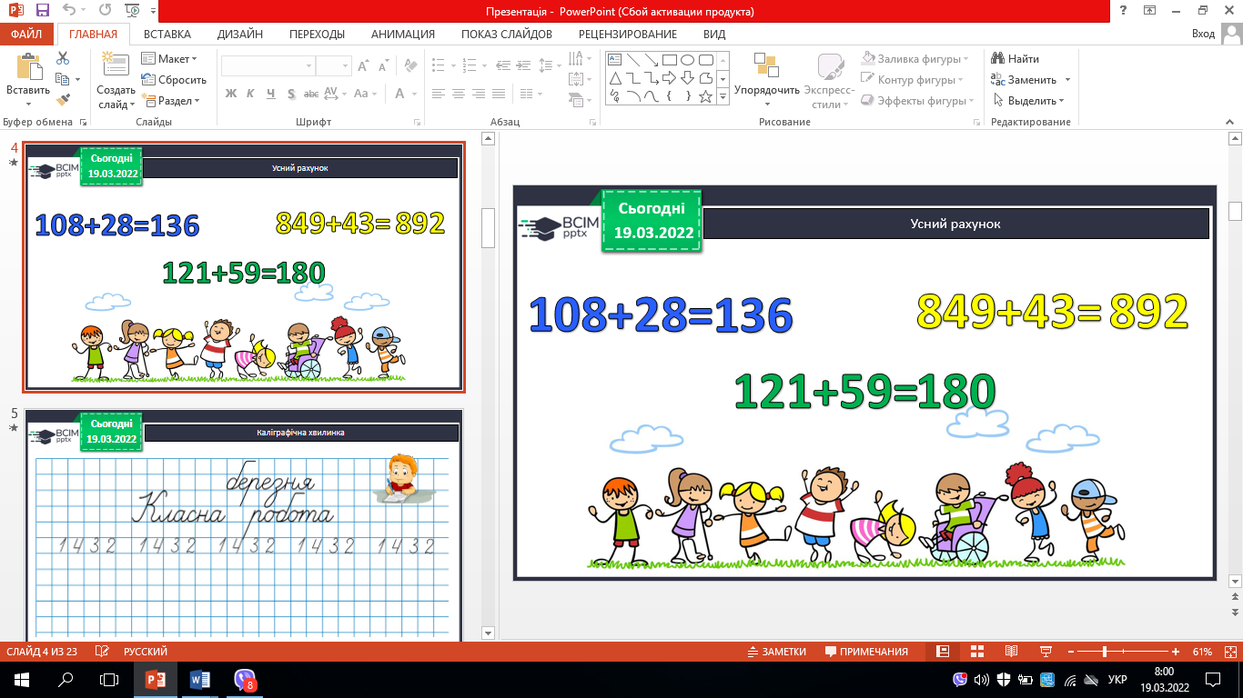

## **ІV**. **Вивчення нового матеріалу.**

Робота з підручником.

1. № 359 (усно).

2. № 360 (усно). Досліди можливості виконання ділення двома способами.

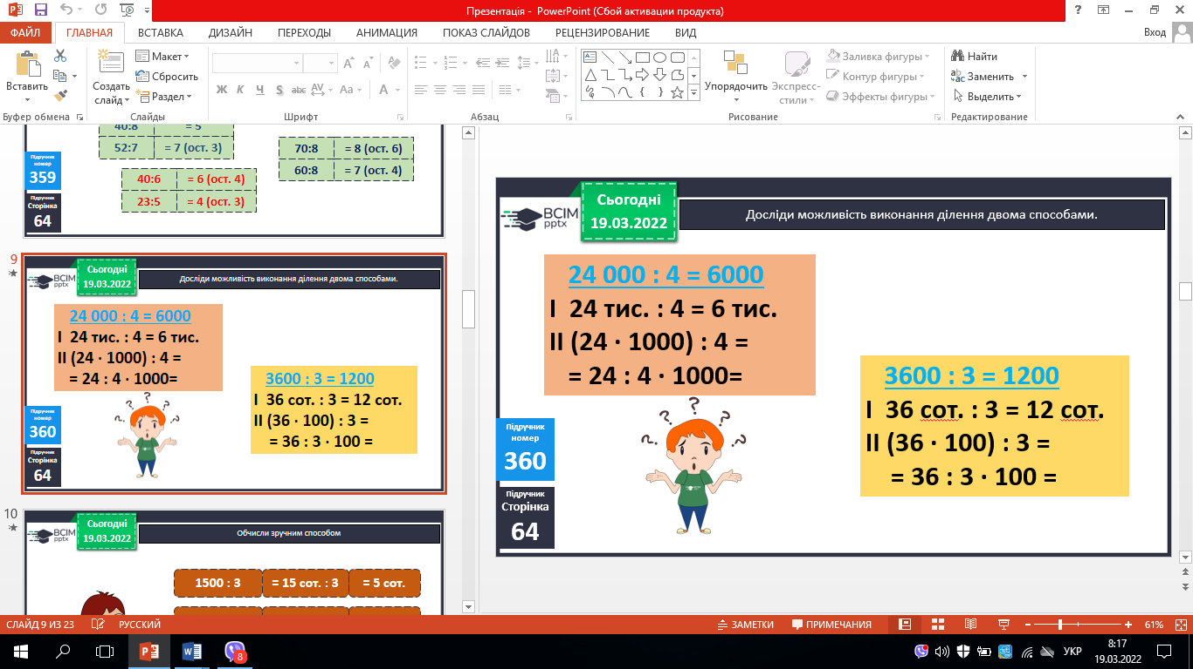 

1. Обчисли зручним способом № 361.

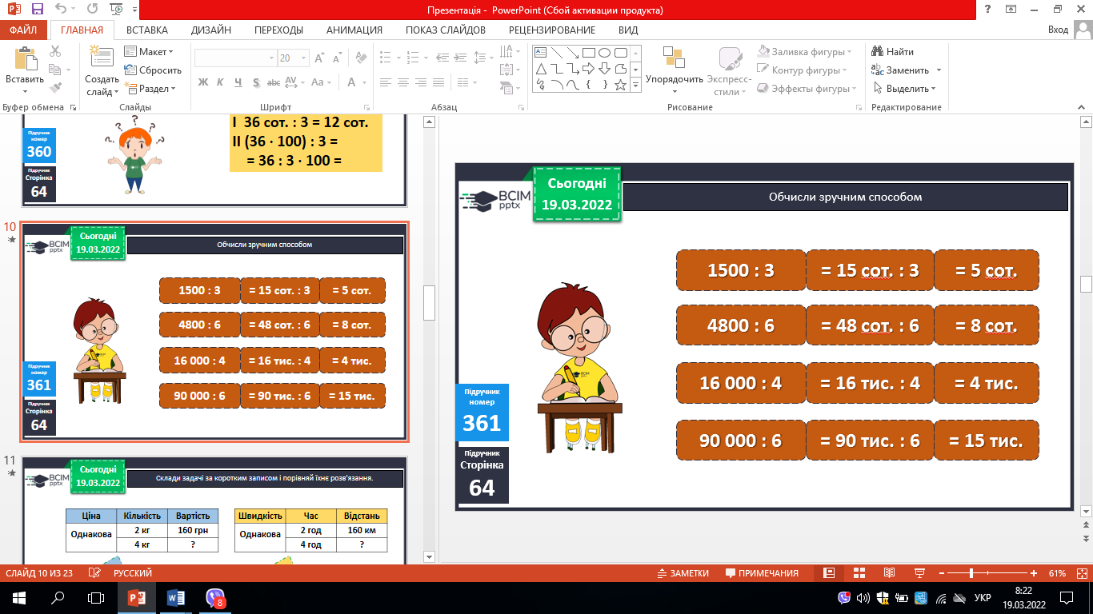

1. Склади і розв’яжи задачі № 362.

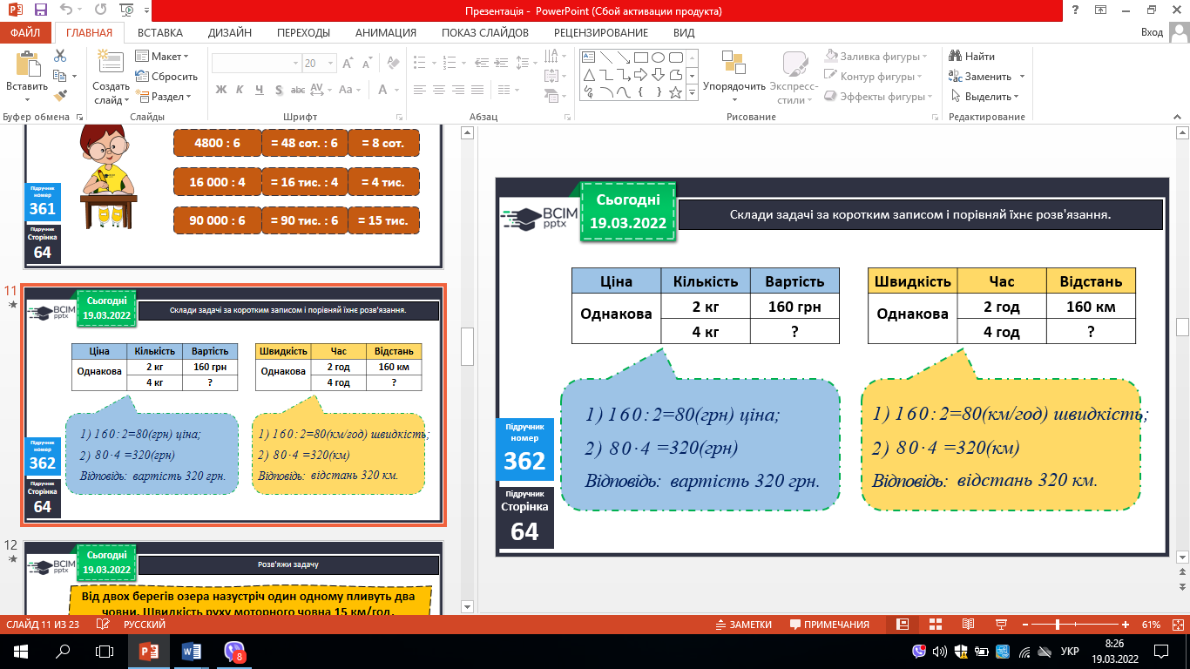

1. Розв’яжи задачу № 363.

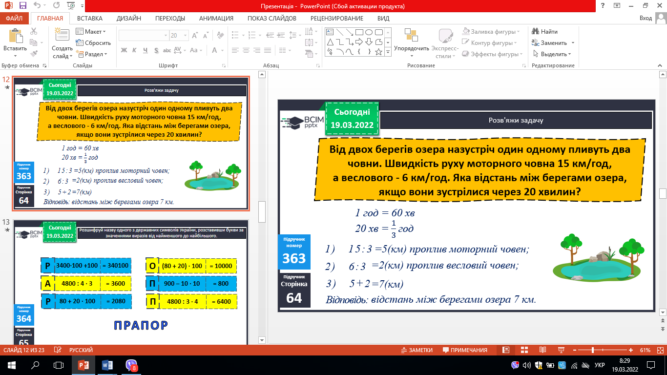

1. Розшифруй назву одного з державних символів № 364 (самостійно).

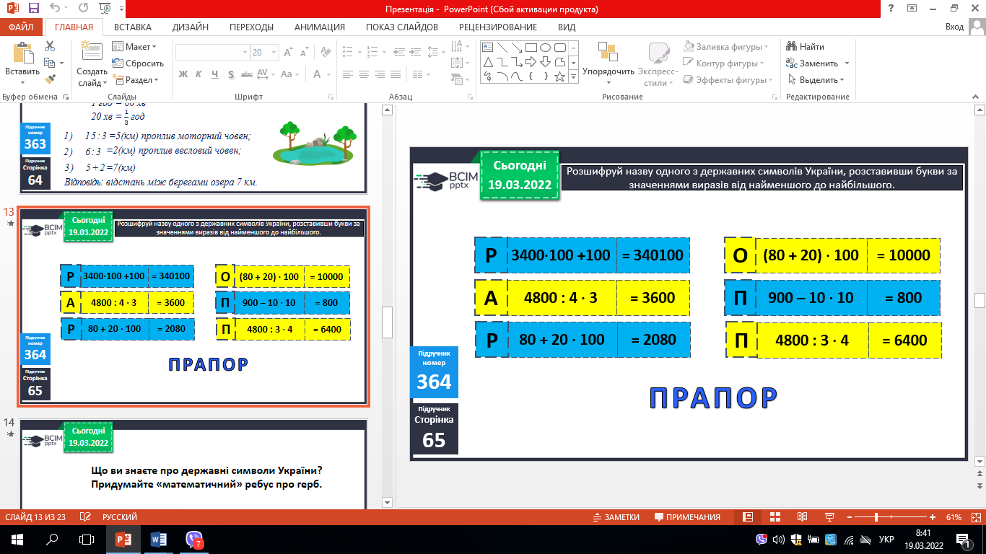  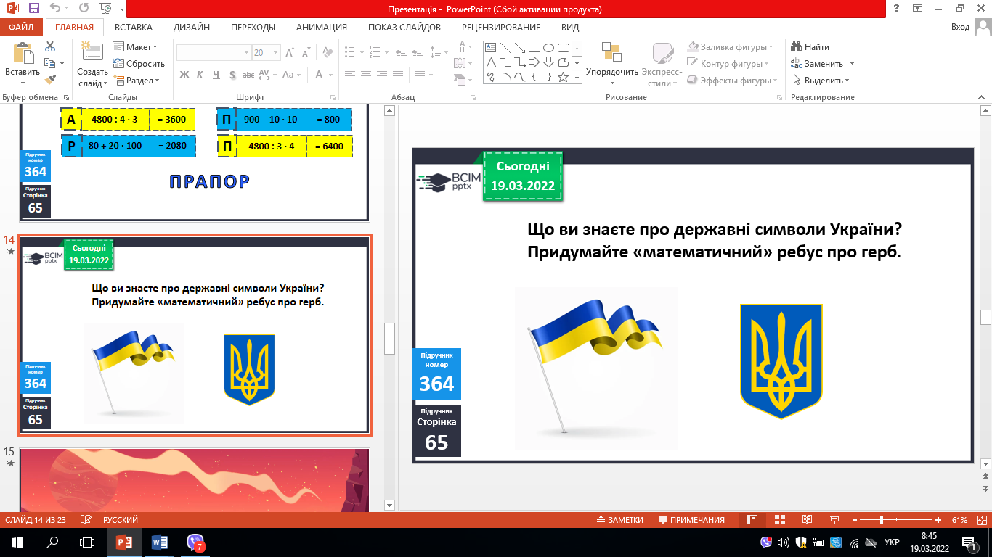

1. Розв’яжи задачу №365.

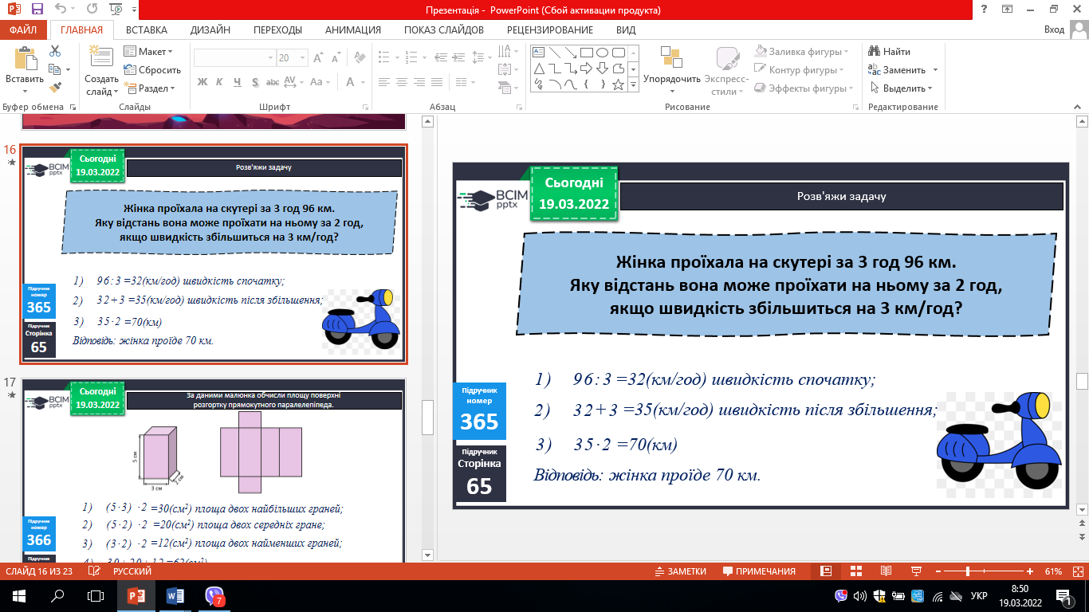

1. За даними малюнка обчисли площу поверхні розгортки прямокутного паралелепіпеда № 366.

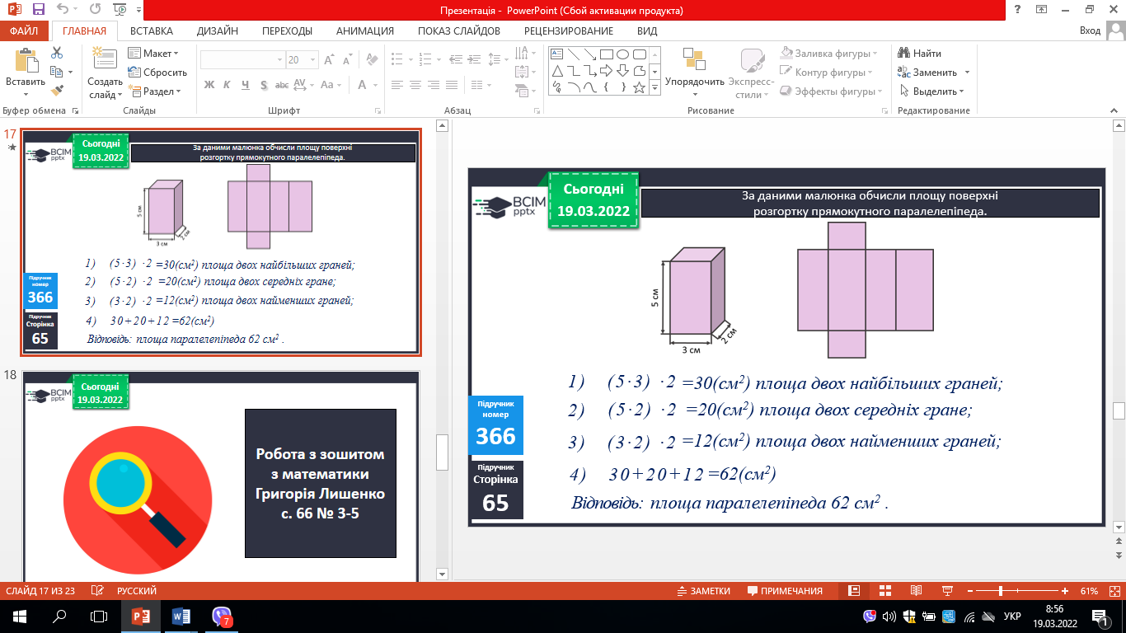

**V. Домашнє завдання**

С.63, № 368, № 369. Роботи здати на Human.